МИНИСТЕРСТВО ОБРАЗОВАНИЯ РЕСПУБЛИКИ БЕЛАРУСЬ

УЧРЕЖДЕНИЕ ОБРАЗОВАНИЯ

«ГОМЕЛЬСКИЙ ГОСУДАРСТВЕННЫЙ ТЕХНИЧЕСКИЙ

УНИВЕРСИТЕТ ИМЕНИ П. О. СУХОГО»

Факультет автоматизированных и информационных систем

Кафедра «Информационные технологии»

ЛАБОРАТОРНАЯ РАБОТА №4

по дисциплине «Основы автоматизации конструирования»

на тему: «Кинематика и динамика в *SolidWorks*»

Выполнил: студент гр. ИТП-41

Расшивалов Н.И.

Принял: доцент

Токочаков В.И.

Гомель 2022

**Цель работы:** изучить создание средствами *SolidWorks* трехмерных деталей сборки, динамический расчет, анализ результатов.

**Задание:** в среде пакета *SolidWorks* студент должен создать трехмерные детали средней сложности, собрать детали в сборку, назначить материал для каждой детали, установить статические и контактные граничные условия.

Разработать сеточную модель, выполнить динамический расчет, вывести результаты. В качестве динамической модели можно использовать установившиеся и переходные процессы в ременных, зубчатых, фрикционных и цепных передач. Проанализировать результаты расчета.

**Ход работы:** модуль *COSMOSMotion* тесно интегрируется в *SolidWorks*. С точки зрения пользователя, он не был выполнен на уровне расчетного модуля, характеризующегося собственным менеджером, набором окон и независимой структурой результатов. Сейчас все функции *COSMOSMotion* присутствуют непосредственно в интерфейсе *SolidWorks*. Доступ к функциональности, связанной с моделированием движения, осуществляется после активизации вкладки *Motion* *Study*.

Анимация представляет собой процесс перемещения центральной части штопора. На рисунке 1 происходит установка виртуального двигателя, который будет перемещать центральную часть. Установлена скорость вращения 100 оборотов в минуту. Скорость постоянная.

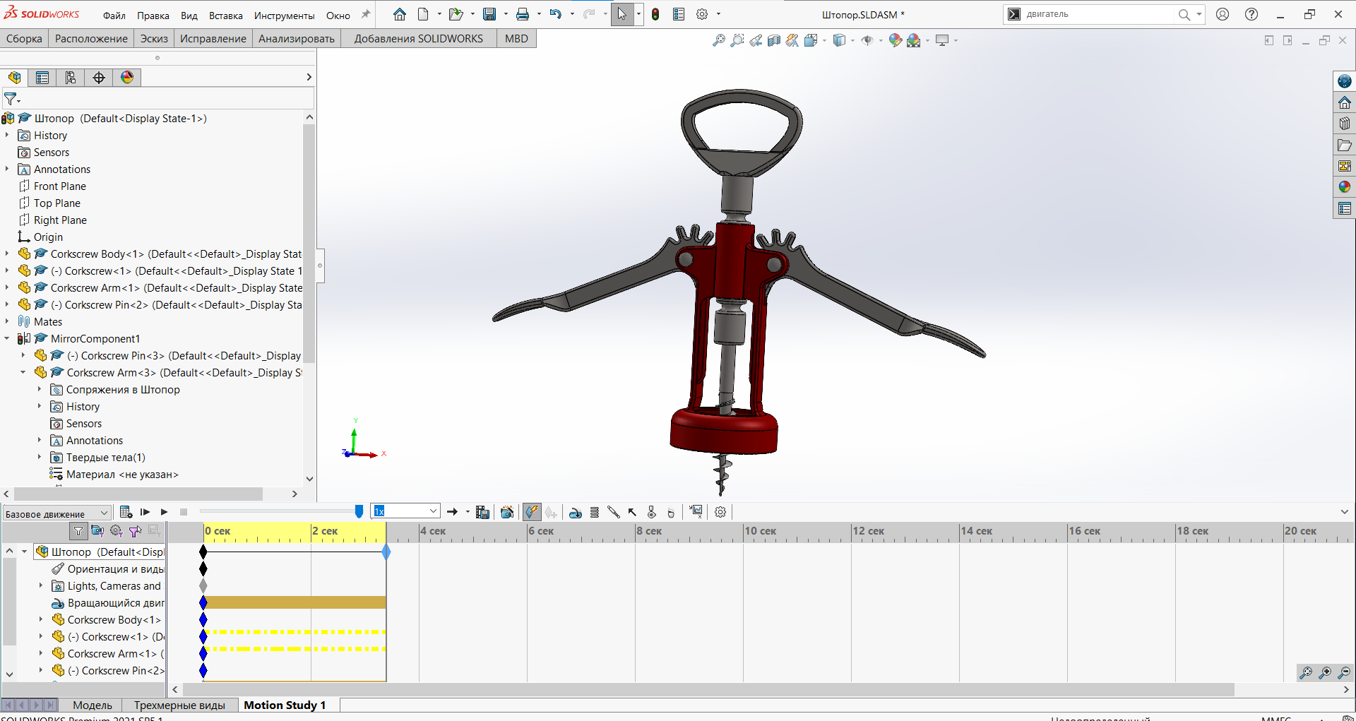

Рисунок 1 – Процесс настройки виртуального двигателя вращения

Далее, созданную анимацию необходимо сохранить. Для этого необходимо нажать кнопку «Сохранить Анимацию». Процесс сохранения анимации представлен на рисунке 2.

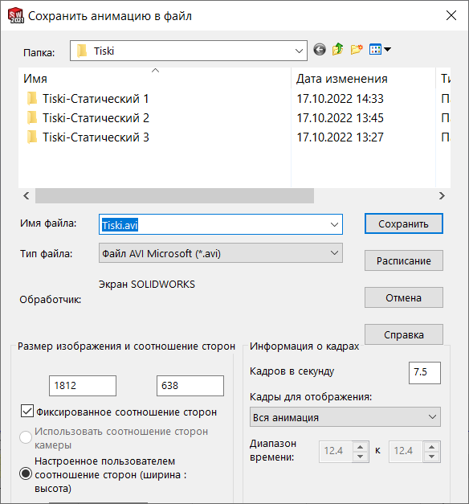

Рисунок 2 – Окно сохранения анимации

После сохранения, следует открыть файл для просмотра анимации. Скриншот анимации представлен на рисунке 3.

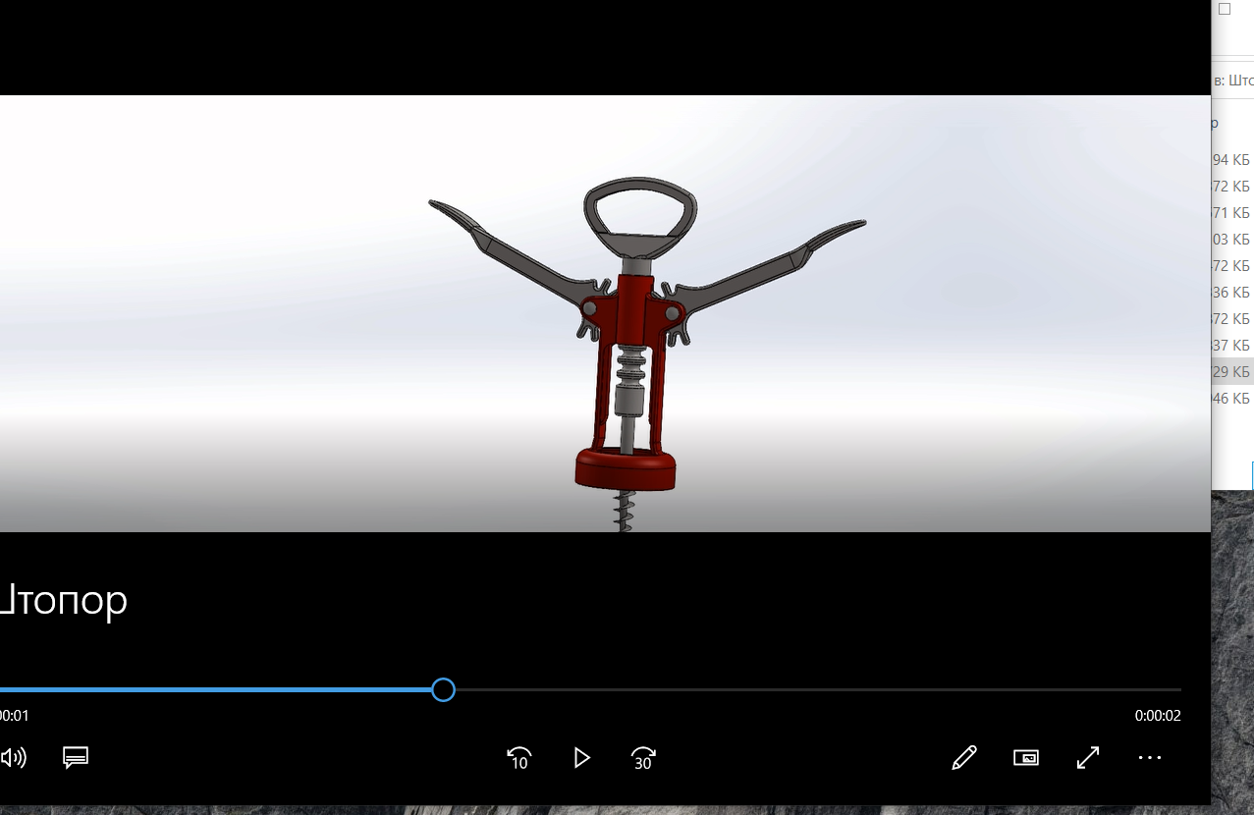

Рисунок 3 – Анимация, открытая с помощью видеоплеера

**Вывод:** в результате выполнения лабораторной работы №4 на основе сборки штопора было разработано и произведено исследование движения центральной части штопора с использованием модуля *Motion Study*. Созданная анимация продемонстрировала работу штопора.